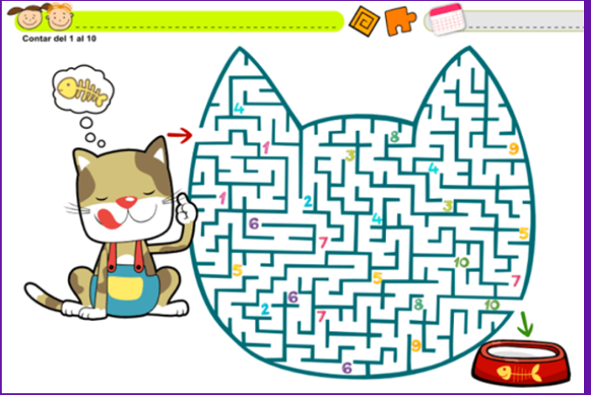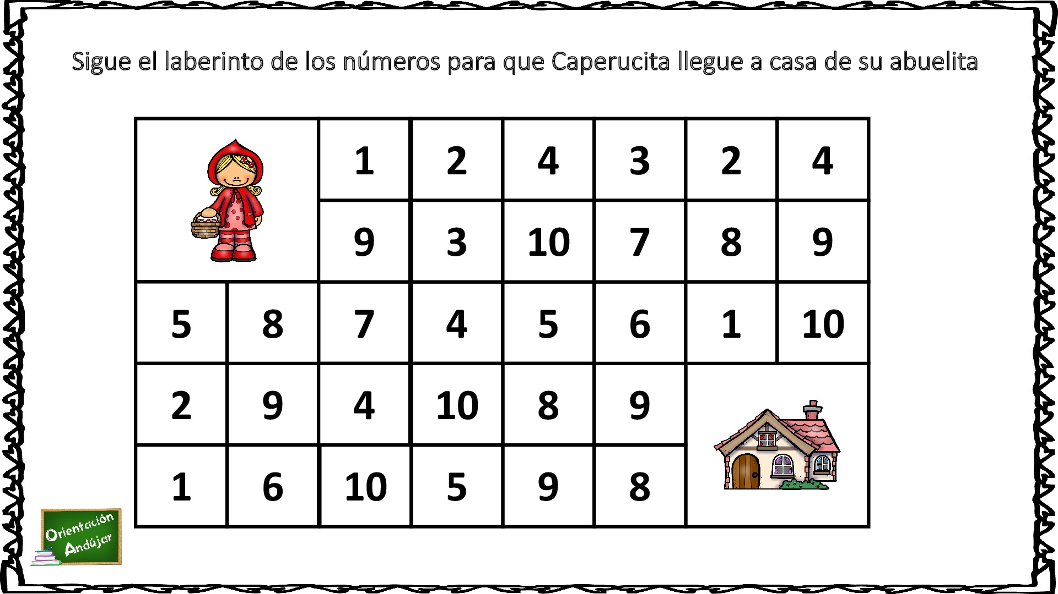

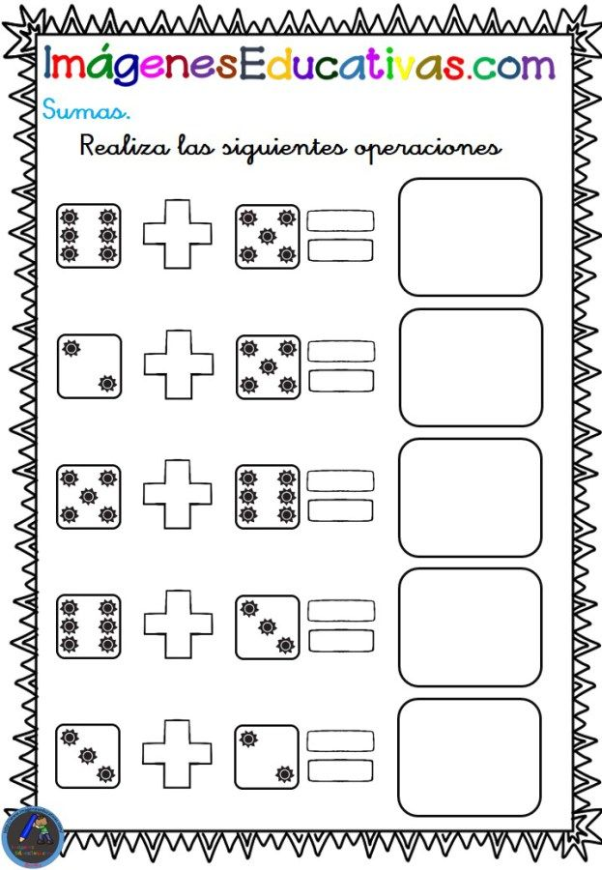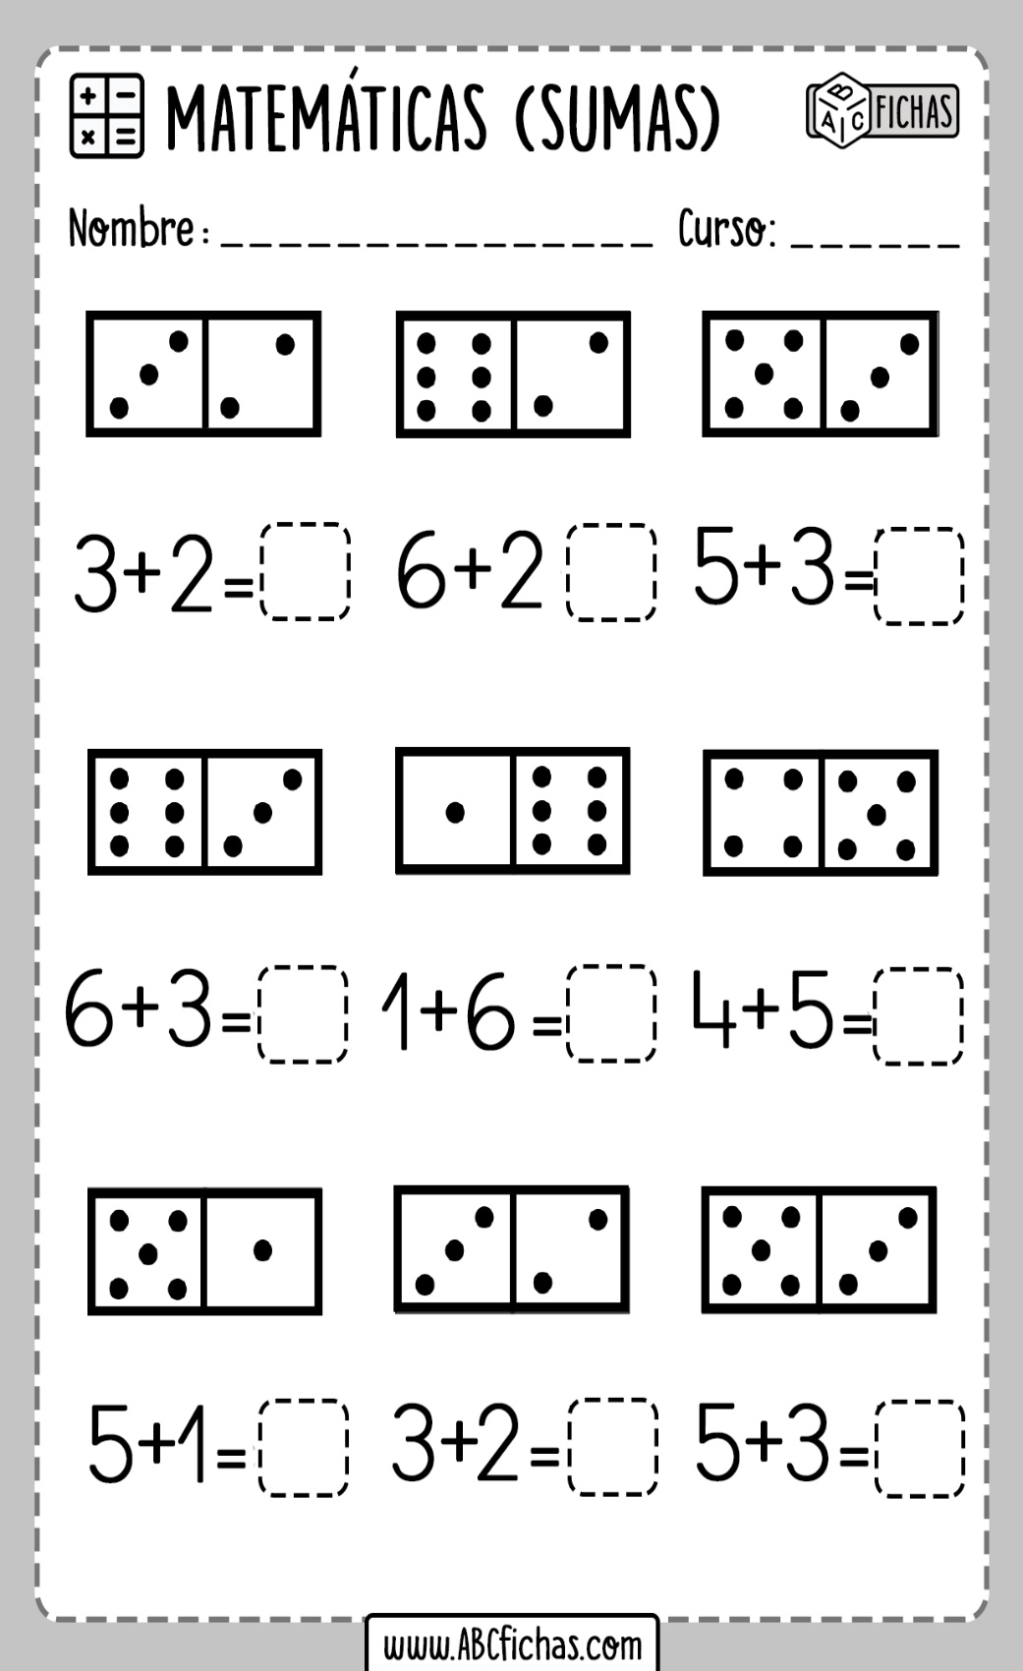

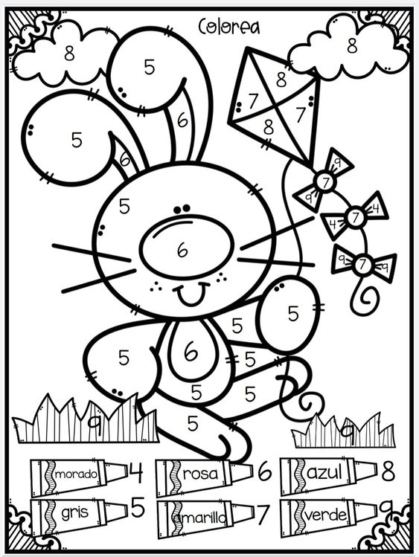 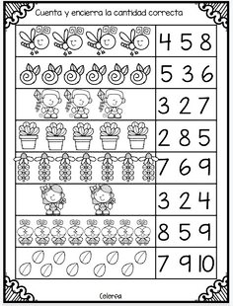

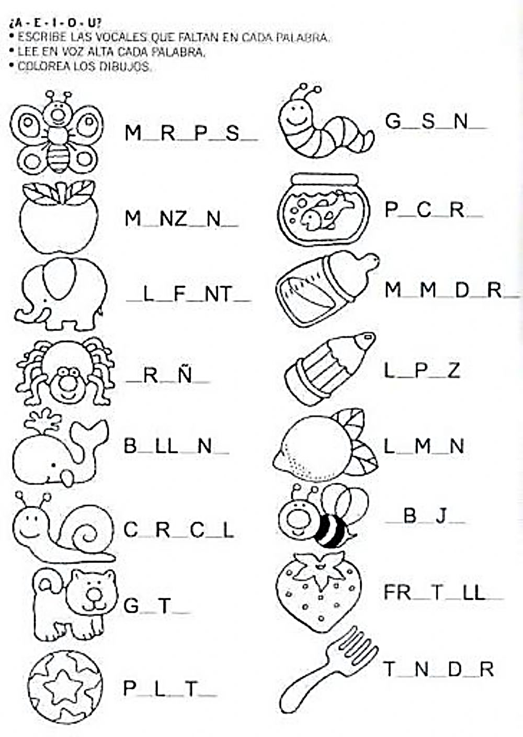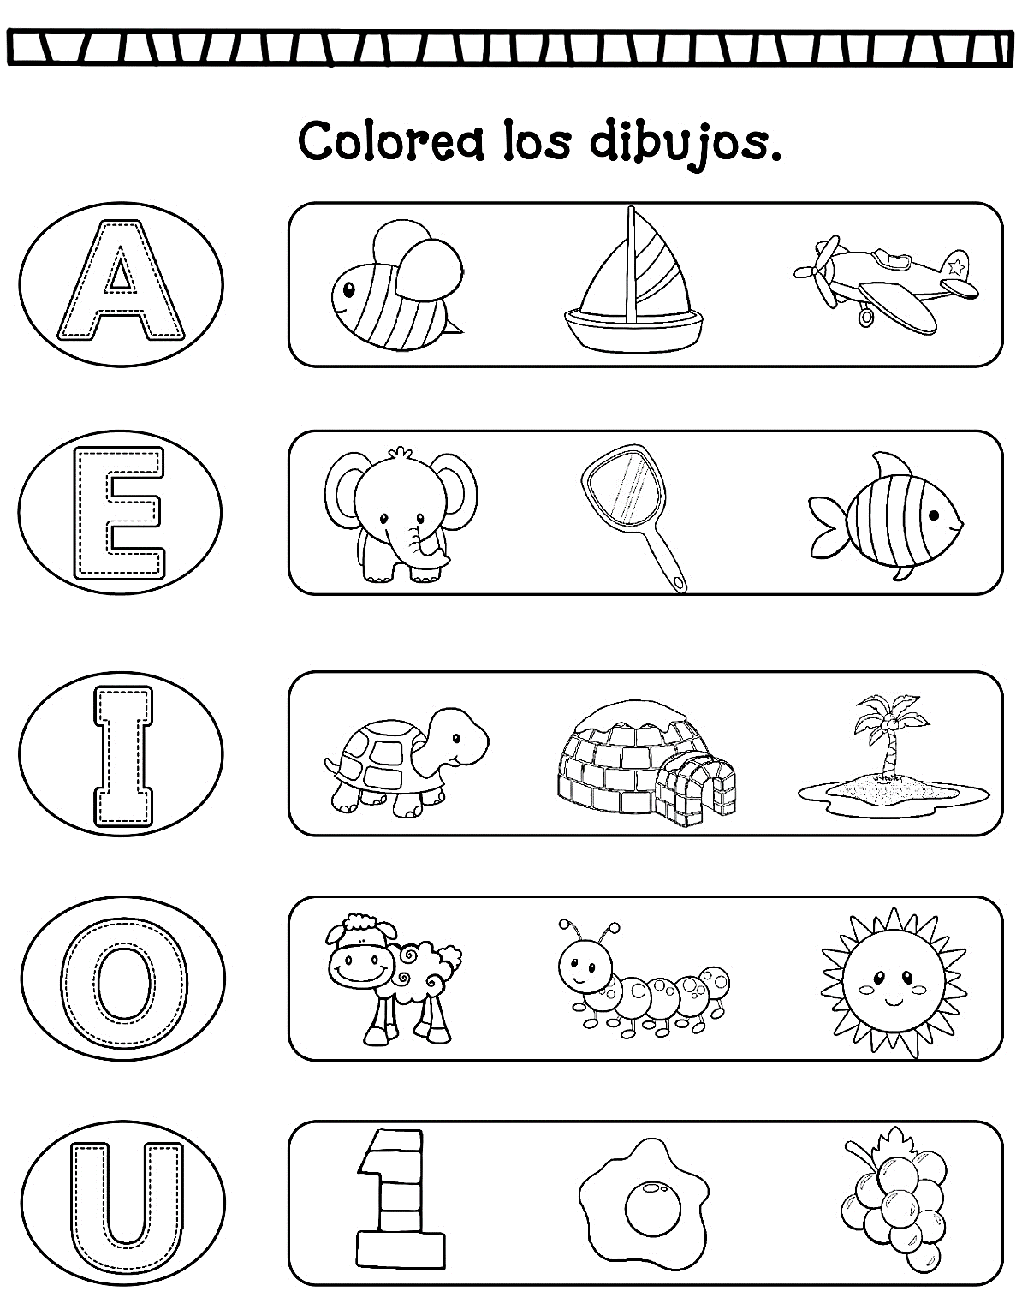

Colorea los dibujos cuyo nombre inician con la vocal de la izquierda

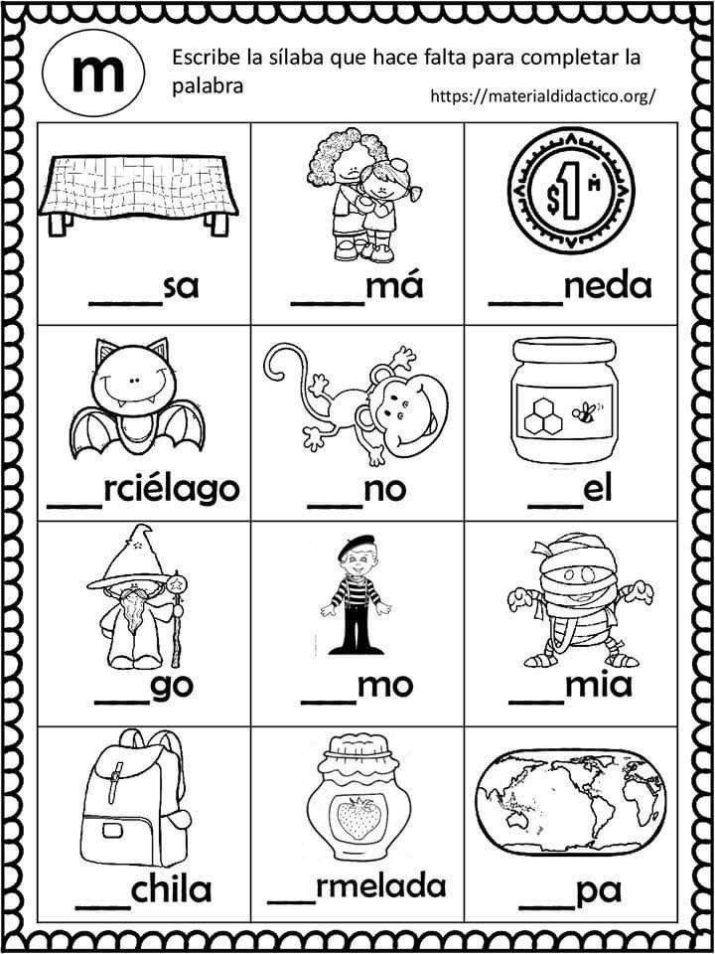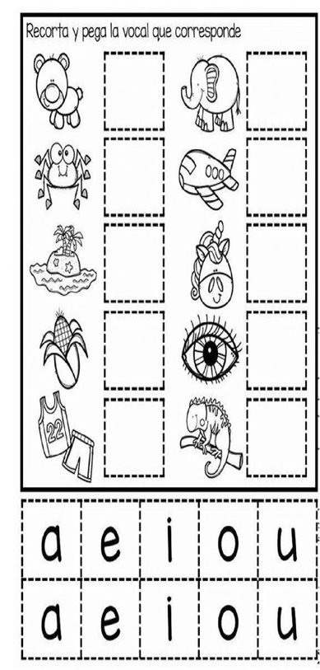

**CONSTRUYE PALABRAS**

Observa cada imagen, nómbrala.

Escoge las sílabas con las que se escribe el nombre y anótalas en el cuadro azul, en el cuadro siguiente escribe la palabra completa

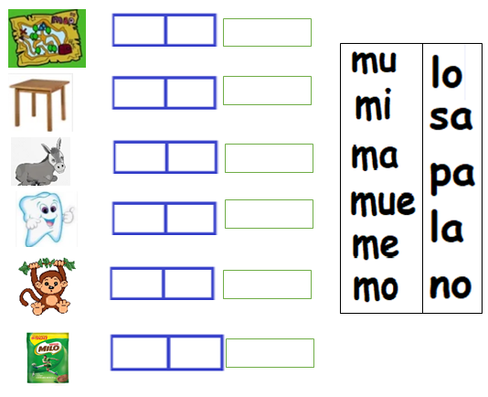

Lee: 1. **Ma**má toma **mi**lo.

2. El **ma**pa está en la **me**sa

3. A la **mu**la le duele una **mue**la

4. El **mo**no la**me** mi **ma**no

RESUELVE LA SOPA DE LETRAS: BUSCA PALABRAS

ENSEÑADAS QUE INICIAN CON VOCALES

|  |  |  |  |  |  |
| --- | --- | --- | --- | --- | --- |
|  |  |  |  |  |  |

HORIZONTALES

Dibujo sílabas nombre completo silabas para utilizar

|  |
| --- |
| Resultado de imagen para dibujo de isla |
| Resultado de imagen para dibujo de unicornio a color |
|  |
|  |
|  |
|  |

VERTICALES

|  |  |  |  |  |  |  |  |  |
| --- | --- | --- | --- | --- | --- | --- | --- | --- |
| I | G | U | A | N | A | E | M | U |
| S | U | N | O | H | V | S | Z | V |
| L | P | I | U | B | I | P | J | A |
| A | F | C | G | Ñ | O | E | M | S |
| X | W | O | J | O | N | J | A | A |
| O | D | R | Q | Y | R | O | L | B |
| S | E | N | A | N | O | T | A | E |
| O | V | I | G | L | U | C | P | J |
| S | P | O | E | S | P | U | M | A |

|  |  |  |  |
| --- | --- | --- | --- |
| iguana | iglú | isla | uno |
| unicornio | uvas | ojo | oso |
| enano | espuma | espejo | avión |
| ala | abeja |  |  |

|  |  |
| --- | --- |
|  |  |

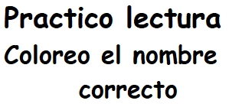

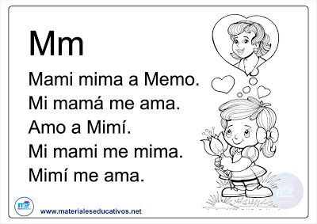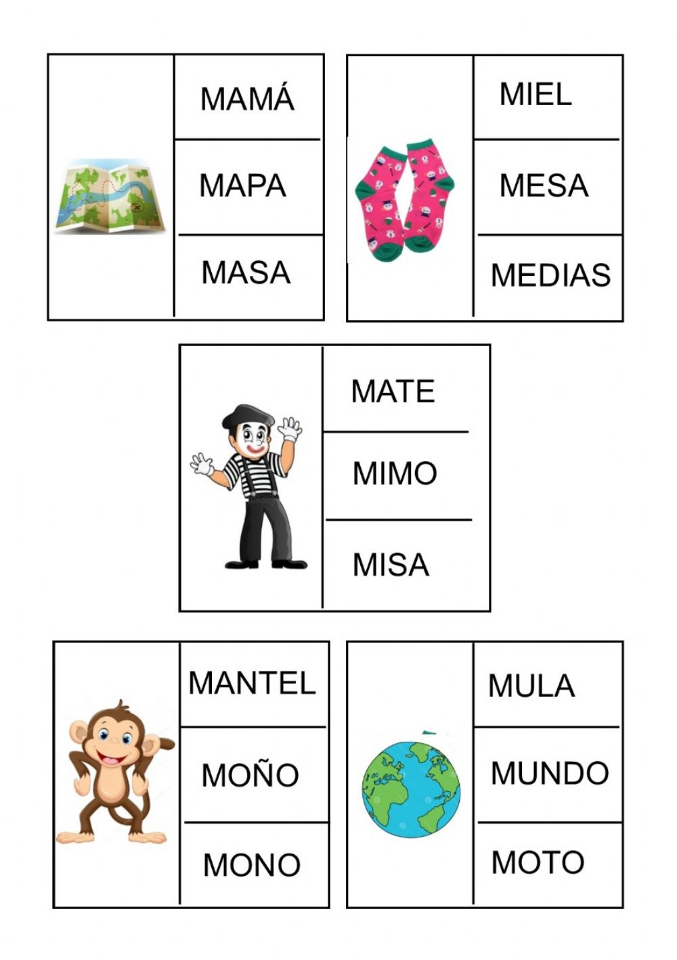

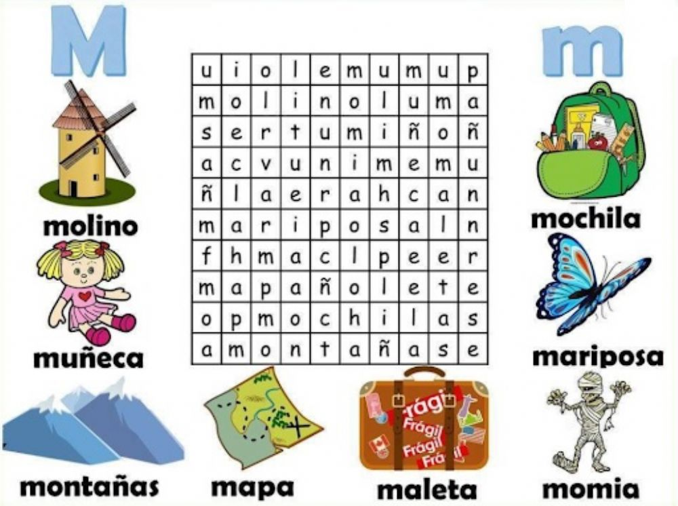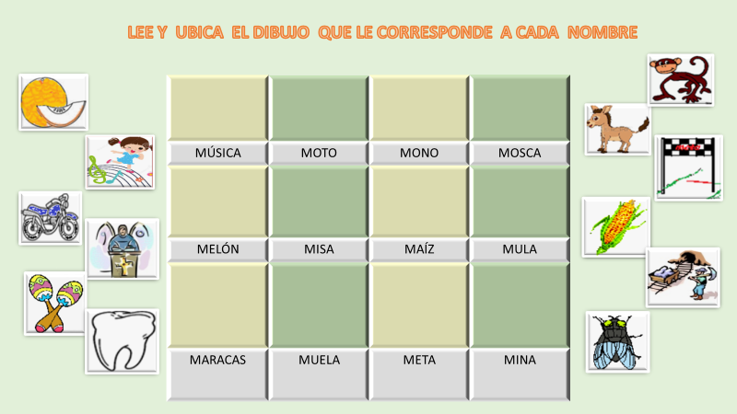

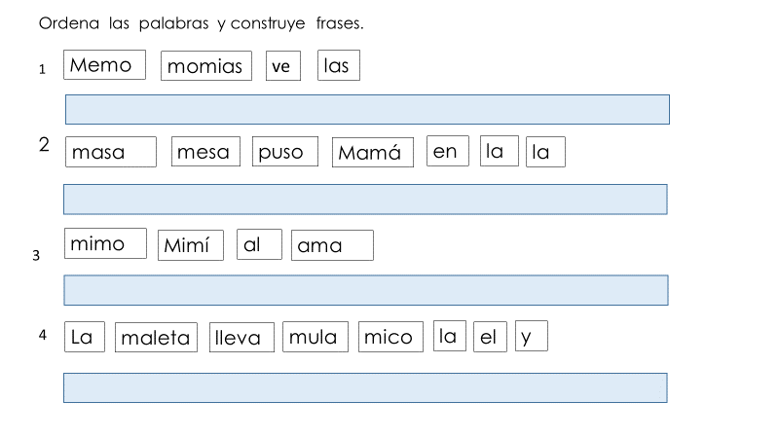

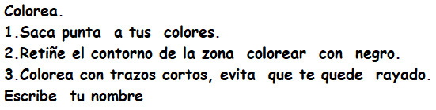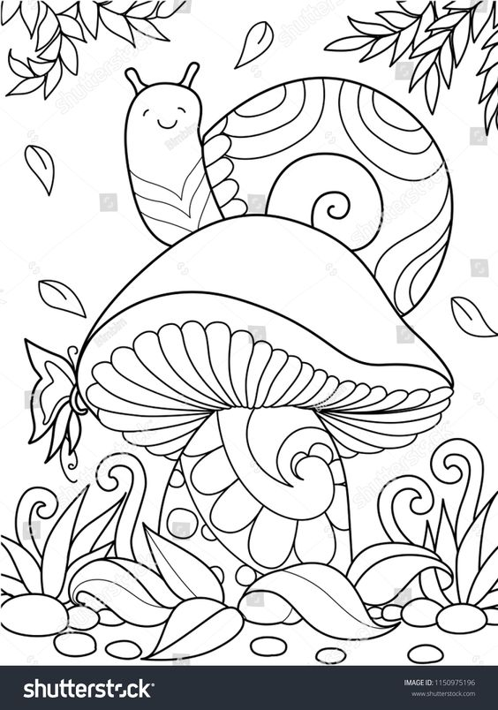

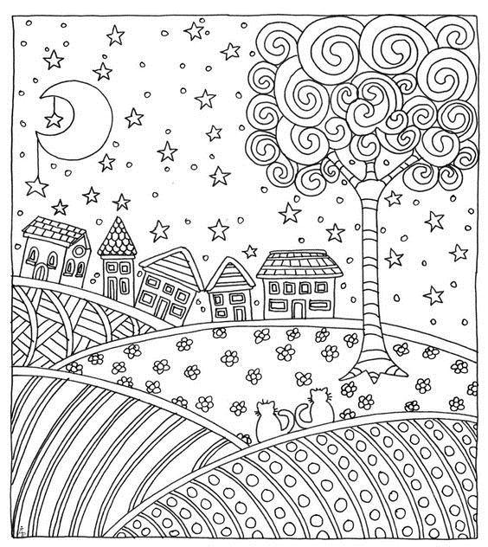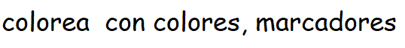

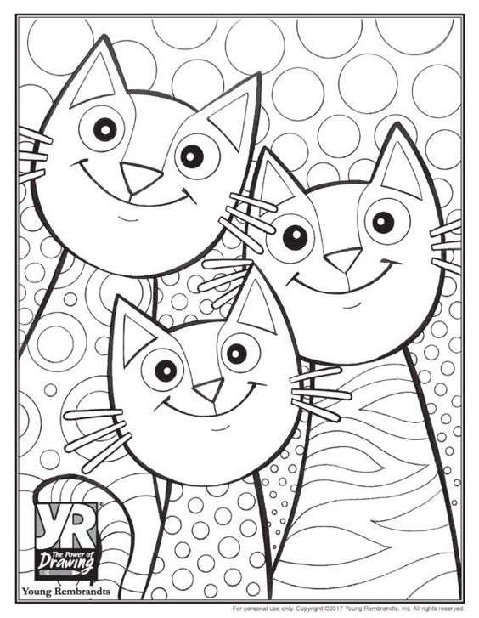

Sigue las instrucciones para realizar este dibujo: 1. Dibuja un sol arriba en tu derecha. 2. 3 nubes del centro a la izquierda, la de la mitad con lluvia. 3. 4 montañas, la más alta debe quedar debajo de la nube con lluvia. 4. Un río que desciende de una de las montañas y forma un lago. 5. Decora las montañas con algunos árboles y animales domésticos. La de la izquierda decórala con 2 casa y 3 edificios. 6 dibuja mariposas, una carretera, un carro y dos personas. Colorea con pintura y pincel, o crayola y pintura.